МИНИСТЕРСТВО ОБРАЗОВАНИЯ РЕСПУБЛИКИ БЕЛАРУСЬ  
Учреждение образования «БЕЛОРУССКИЙ ГОСУДАРСТВЕННЫЙ   
ТЕХНОЛОГИЧЕСКИЙ УНИВЕРСИТЕТ»

Факультет Информационных технологий

Кафедра Информационных систем и технологий

Специальность 6-05-0612-01 Программная инженерия

**ПОЯСНИТЕЛЬНАЯ ЗАПИСКА КУРСОВОГО ПРОЕКТА**

по дисциплине «Компьютерные языки разметки»

Тема «Веб-сайт сети кофеен»

**Исполнитель**

студентка 1 курса 9 группы ______________ А.Ю. Кондратчик

подпись, дата

**Руководитель**

ассистент ________________ В.С. Кантарович

должность, учен. степень, ученое звание подпись, дата

Допущен(а) к защите __________________________________ _______________

__________________________________ _______________

__________________________________ _______________

дата, подпись

Курсовой проект защищен с оценкой

Руководитель _________________ ______________ В.С. Кантарович

подпись дата инициалы и фамилия

МИНИСТЕРСТВО ОБРАЗОВАНИЯ РЕСПУБЛИКИ БЕЛАРУСЬ

Учреждение образования   
«БЕЛОРУССКИЙ ГОСУДАРСТВЕННЫЙ ТЕХНОЛОГИЧЕСКИЙ УНИВЕРСИТЕТ»

Факультет информационных технологий   
Кафедра информационных систем и технологий

Утверждаю

И.о. заведующего кафедрой

___________ Е.А. Блинова

подпись инициалы и фамилия

«___» _________________2024 г.

**ЗАДАНИЕ**

**на курсовое проектирование**

по дисциплине«Компьютерные языки разметки»

Курс 1 Группа: 9 Специальность: 6-05-0612-01 Программная инженерия

Студент: Кондратчик Анна Юрьевна

**1. Тема:** Веб-сайт сети кофеен

**2. Срок выполнения курсового проекта**: с 5 февраля 2024 г. по 06 мая 2024 г.

**3. Технические требования:**

3.1 Прототип веб-сайта должен быть разработан с использованием графических редакторов Figma/Adobe XD/Sketch.

3.2 Для хранения данных должен быть использован XML-формат.

3.3 Разметка содержания сайта должна быть выполнена с применением HTML5 и XML.

3.4 Для описания внешнего вида веб-страниц использовать SCSS и CSS3.

3.5 Веб-сайт должен содержать:

– семантические теги HTML5;

– графические элементы в форме SVG;

– несколько веб-страниц;

– JavaScript для управления элементами DOM.

3.6 Верстка сайта должна быть адаптивной и кроссбраузерной;

3.7 Для тестирования использовать The W3C Markup Validation Service/Git Super Linter

3.8 Проект и пояснения к проекту должны быть размещены на GitHub.

**4. Содержание пояснительной записки**

1. Титульный лист;

2. Задание на курсовое проектирование;

3. Введение;

4. Постановка задачи;

5. Проектирование веб-сайта

6. Реализация структуры веб-сайта

7. Тестирование веб-сайта

8. Заключение

9. Список использованных источников

10. Приложения (полный исходный текст программы разработанного приложения с подробными комментариями)

**5. Форма представления на GitHub выполненного курсового проекта:**

– Теоретическая часть пояснительной записки курсового проекта должна быть представлена в формате MS Word.

– Оформление записки должно быть согласно правилам.

– Листинги представляются в приложении.

**Календарный план**

|  |  |  |
| --- | --- | --- |
| № п/п | Наименование этапов курсового проекта | Срок выполнения этапов проекта |
| 1 | Задание на курсовое проектирование. Титульный лист | 05.02.2024 |
| 2 | Введение. Постановка задачи | 20.02.2024 |
| 3 | Проектирование веб-сайта | 04.03.2024 |
| 4 | Реализация структуры веб-сайта на HTML5 и внешнего оформления на SCSS и СSS3 | 18.03.2024 |
| 5 | Тестирование веб-сайта | 15.04.2024 |
| 6 | Заключение | 23.04.2024 |
| 7 | Список использованных литературных источников. Приложения | 25.04.2024 |
| 6 | Подготовка и оформление пояснительной записки курсового проекта | 30.04.2024 |
| 7 | Сдача на допуск к защите курсового проекта | 06.05.2024 |
| 8 | Защита курсового проекта | 13.05-24.05.2024 |

**5. Дата выдачи задания** «05» февраля 2024 г.

Руководитель __________________ В. С. Кантарович

(подпись)

Задание принял к исполнению _______________________

(дата и подпись студента)

**Содержание**

Введение 5

1. Постановка задачи 6

1.1. Обзор аналогичных решений 6

1.2. Техническое задание 9

1.3. Выбор средств реализации программного продукта 10

1.4. Постановка задач программного продукта 10

1.5. Вывод 10

2. Проектирование страниц веб-сайта 11

2.1. Выбор стилевого оформления 11

2.2. Выбор шрифтового оформления 11

2.3. Разработка логотипа 11

2.4. Разработка пользовательских элементов 12

2.5. Разработка спецэффектов 14

2.6. Выводы 15

3. Реализация структуры веб-сайта 15

3.1. Структура HTML-документа 15

3.2. Добавление таблиц стилей Sass и CSS 16

3.3. Использование стандартов XML (SVG) 17

3.4. Управление элементами DOM 18

3.5. Выводы 19

4. Тестирование веб-сайта 19

4.1. Адаптивный дизайн веб-сайта 19

4.2. Кроссбраузерность веб-сайта 23

4.3. Руководство пользователя 24

4.4. Выводы 25

Заключение 26

Список использованных литературных источников 27

ПРИЛОЖЕНИЕ А Прототипы веб-страниц 28

ПРИЛОЖЕНИЕ Б Макет структуры веб-сайта 34

ПРИЛОЖЕНИЕ В Листинг HTML-документа 40

ПРИЛОЖЕНИЕ Г Листинг Sass(CSS) 43

ПРИЛОЖЕНИЕ Д Листинг XML (SVG) 54

ПРИЛОЖЕНИЕ Е Листинг JS 55

**Введение**

Сайт – это Интернет-ресурс. Сайт – это совокупность веб-страниц, которые связаны между собой и доступны пользователю через интернет. Он может содержать разную информацию, такую как текст, изображения, видео или аудио.

В наше время сети кофеен играют ключевую роль в предоставлении уютных мест для встреч с друзьями, деловых встреч или просто приятного времяпровождения. Они предлагают широкий ассортимент напитков и выпечки, создавая атмосферу уюта и комфорта. С развитием интернет-технологий, сети кофеен все чаще предлагают свои услуги через онлайн-платформы, включая собственные веб-сайты.

Сайт сети кофеен служит важным инструментом для привлечения посетителей и обеспечения удобного доступа к информации о доступном меню и акциях. Он предоставляет потенциальным посетителям возможность ознакомиться с ассортиментом кофейни, узнать расположение заведений.

Сайты могут иметь различные цели и функциональность. Это место, где можно найти подробную информацию о компании, услугах, выполнении услуг и контактах. Для создания сайтов используются различные языки программирования, например HTML, CSS, XML, JavaScript.

В современном мире веб-сайты играют ключевую роль в установлении связей и распространении информации. Размещение информации на веб-платформах обеспечивает доступ к ней глобальной аудитории, что позволяет увеличить охват и привлечь новых клиентов или заинтересованных лиц.

Качественный веб-сайт способствует формированию положительного впечатления о компании или организации в онлайн-среде, что, в свою очередь, повышает ее репутацию и доверие среди потенциальных клиентов и партнеров. Веб-присутствие становится важным инструментом для установления контактов, взаимодействия с клиентами и продвижения бренда.

Цель курсового проекта:

* Разработка структуры web-сайта для сети кофеен с использованием современных средств проектирования и разработки.
* Применение навыков, полученных в результате прохождения курса «Компьютерные языки разметки».

Задачи курсового проекта:

* Проанализировать существующие языки разметки, инструменты и библиотеки для создания веб-сайта.
* Разработать макет, прототип и структуру веб-сайта.
* Наполнить сайт информацией по теме.
* Протестировать веб-сайт.

Целевая аудитория: Данный сайт будет актуален для людей различного возраста и профессионального статуса, которые ценят уютную атмосферу и качественный кофе.

* 1. **Постановка задачи**

**1.1 Обзор аналогичных решений**

Курсовой проект – веб-сайт для сети кофеен. Так как кофейная индустрия пользуется популярностью и развита на сегодняшний день, то существует множество аналогичных сайтов. В этом разделе будут приведены веб-сайты существующих сетей кофеен.

Рассмотрим первый проект среди конкурентов. Кофе Саунд – сеть кофеен, известная своим качественным кофе и атмосферой, представлен на рисунке 1.1 в десктопной версии и 1.2 в мобильной. Сайт выполнен в тёмных оттенках, представлено довольно большое количество картинок. Также он имеет навигационное меню, что делает его более удобным. На сайте можно прочитать информацию о компании, последние новости и даже узнать подробнее про курсы бариста. В футере представлена контактная информация, ссылки на социальные сети. Также присутствует адаптивность, что является плюсом. Несмотря на большое количество достоинств, минусом является отсутствие возможности ознакомиться с меню кофейни.

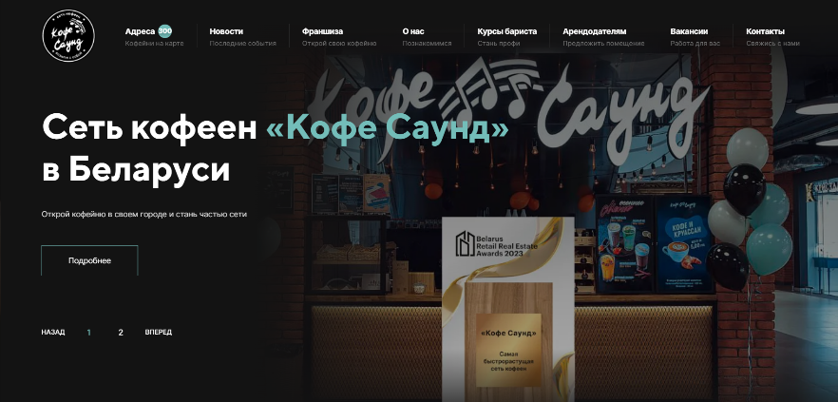

Рисунок. 1.1- Сайт Кофе Саунд в десктопной версии

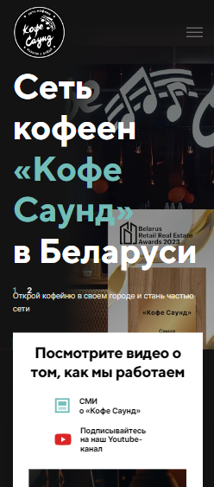

Рисунок 1.2-Сайт в мобильной версии

Вторым рассматриваемым проектом является «Varka». Сайт представлен на рисунке 1.3 в десктопной и 1.4 в мобильной версиях. Он выполнен в ярких оттенках, таких как голубой, оранжевый и зелёный, также сайт улучшен различными анимациями, что делает его стильным и запоминающимся. Как и в предыдущем проекте присутствует адаптивность.

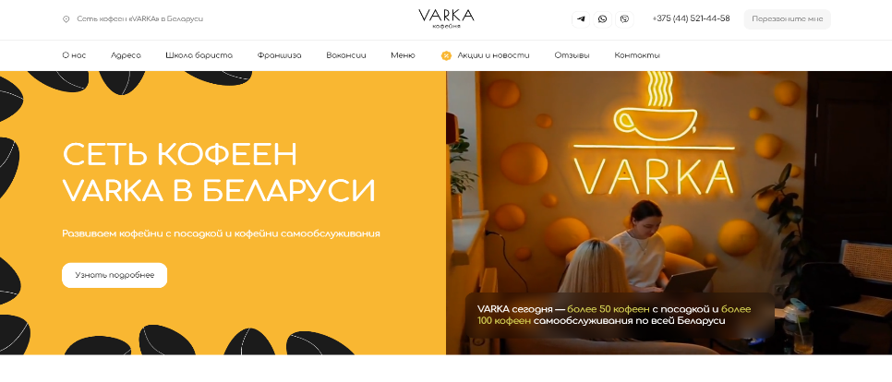

Рисунок 1.3-Десктопная версия сайта

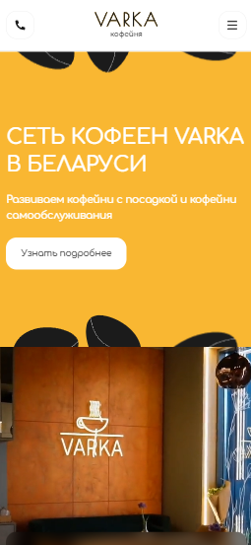

Рисунок. 1.4-Сайт VARKA в мобильной версии

В отличие от прошлого сайта, в проекте данной кофейни представлено меню на рисунке 1.5.

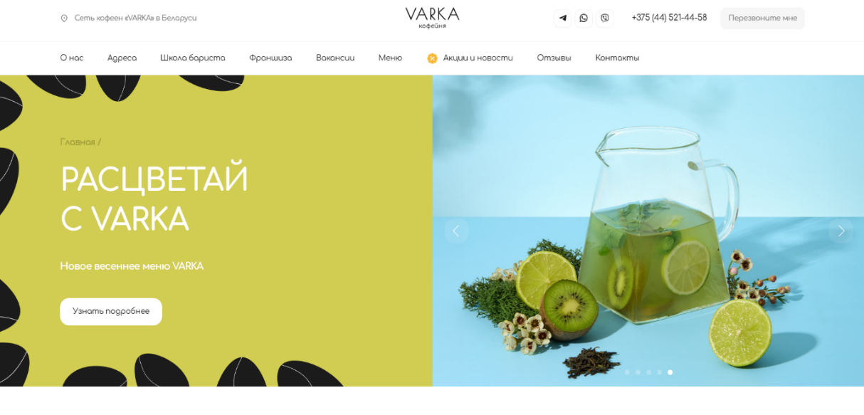

Рисунок. 1.5-Страница с меню сайта VARKA

Третьим рассматриваемым проектом является кофейня «Кофта», представленная на рисунке 1.6 в десктопной и 1.7 в мобильной версиях. Сайт выполнен в коричневых оттенках. В отличие от предыдущих проектов, данный не имеет других страниц, кроме главной и меню предназначено для навигации по ней. Присутствует адаптивность.

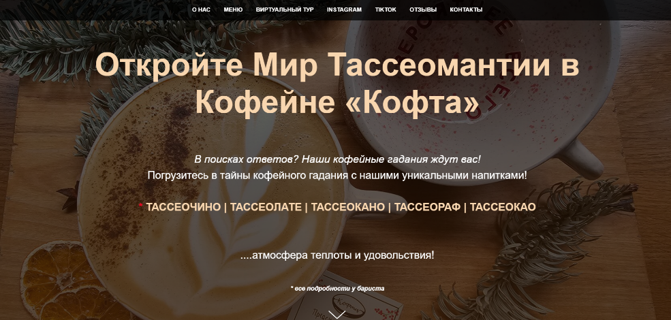

Рисунок. 1.6-Сайт кофейни «Кофта» в десктопной версии

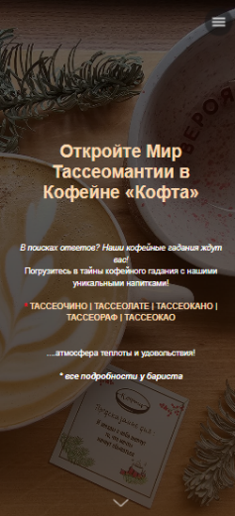

Рисунок 1.7-Мобильная версия сайта

Стоит отметить, что на сайте присутствует раздел «Виртуальный тур», который делает данный проект более интересным для потенциального клиента, представлен на рисунке 1.8.

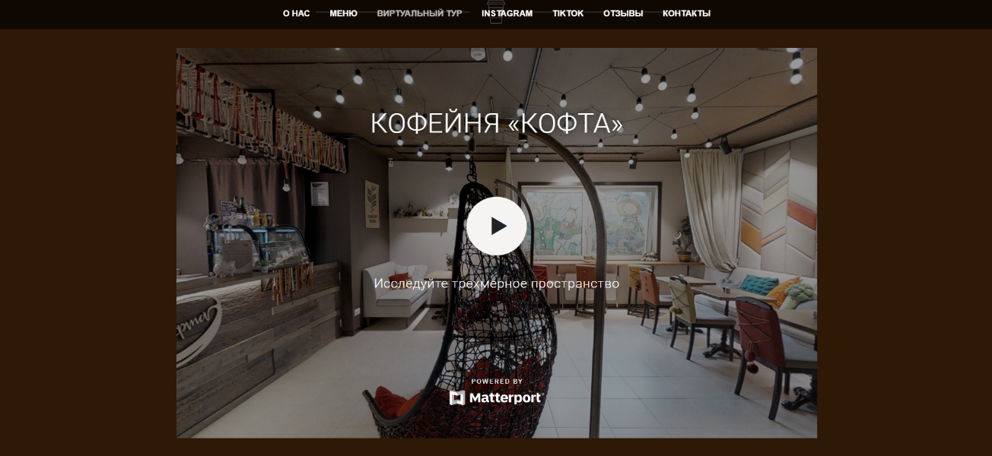

Рисунок. 1.8- Виртуальный тур кофейни «Кофта»

Каждый из этих сайтов с одной стороны функциональные, а с другой раскрывают концепцию своих кофеен.

**1.2 Техническое задание**

В данном проекте требуется создать многостраничный сайт сети кофеен. Сайт должен содержать следующую информацию: меню кофеен, наличие акций, адреса точек кофеен, контакты.

Главной задачей сайта является предоставление данных для ознакомления с кофейнями и дальнейшего посещения. Сайт должен быть удобным, современным, содержать актуальную информацию.

На всех страницах сверху будет располагаться меню, которое содержит ссылки на основную информацию (главная(логотип), меню, акции, адреса, о нас).

В мобильной версии страница должна адаптироваться под ширину устройства, меню должно стать выпадающим для удобства просмотра. Начиная с ширины в 1200px должна открываться версия для персонального компьютера.

Необходимо реализовать макеты страниц для главной страницы, страницы информации о кофейнях, страницы меню, акций и адресов.

Основные требования: создание дизайна, проведение анализа существующих решений, создание прототипа, адаптивность и кроссбраузерность сайта.

**1.3 Выбор средств реализации программного продукта**

Для реализации использовались следующие языки: HTML, CSS/SСSS, XML.

Для управления элементами DOM и работы с данными был использован JavaScript. Структура сайта сделана с помощью языка разметки HTML, дизайн веб-сайта оформлен с помощью CSS/SCSS. В XML формате хранятся данные о меню.

Использовалось приложение Figma для создания макета и прототипа веб-ресурса.

Курсовой проект выполняется в редакторе кода Visual Studio Code. VS Code значительно упрощает разработку, тестирование продукта, а также предоставляют разработчику большой функционал и дополнительные расширения.

**1.4. Постановка задач программного продукта**

После выполнение курсового проекта будет разработан веб-сайт для сети кофеен. На нем пользователь сможет ознакомиться с кофейней и её меню, а также узнать о действующих акциях и найти ближайший адрес кофейни.

**1.5. Вывод**

Основным программным продуктом данного курсового проекта является полноценный веб-сайт, основная задача которого – предоставлять полноценный и кратчайший доступ к информации, которая будет размещена на нем в сети Интернет. Данный веб-сайт должен иметь понятную структуру, читабельный текст и соответствующий тематике дизайн.

* 1. **Проектирование страниц веб-сайта**

**2.1 Выбор стилевого оформлений**

Для того чтобы сайт привлекал внимание и выделялся среди других ресурсов в интернете, важно уделить внимание двум ключевым аспектам дизайна.

1. Композиционное решение: Необходимо поместить меню навигации в верхнюю часть сайта для удобства пользователей, и использовать вертикальную прокрутку страницы. Это обеспечит легкий доступ к контенту и удобство использования сайта.

2. Цветовая схема: Выбор цветов должен соответствовать общей концепции сайта и привлекать целевую аудиторию. Цвета создают настроение, поэтому лучше подбирать такие, которые будут гармонировать идее сайта и вызывать нужные эмоции у посетителей. Для создания сайта будут использоваться 3 основных цвета, представленных на рисунке 2.1.

  

Рисунок 2.1-Основные цвета сайта

Оба этих аспекта играют важную роль в формировании первого впечатления о сайте и могут повлиять на решение посетителей остаться или покинуть его. Поэтому важно уделить достаточное внимание разработке дизайна, чтобы он эффективно обращался к аудитории и отличался от конкурентов.

**2.2 Выбор шрифтового оформления**

Выбор шрифта текста формирует уникальный стиль и удобство использования сайта, определяя общее восприятие и привлекательность контента. В курсовом проекте будет использован один основной шрифт: Ink free, который отлично подходит под стиль сайта.

Шрифт будет подключен через @font-face, что позволит обеспечить безопасное использование шрифтов.

**2.3 Разработка логотипа**

Логотип - это уникальный символ, который представляет бренд и его особенности с помощью простого, но выразительного образа. Он является важным средством коммуникации, создающим узнаваемость и оставляющим долговременное впечатление на вашу целевую аудиторию.

Логотип был разработан на сайте Turbologo (<http://turbologo.ru>), после этого переведён в формат SVG.

Логотип выполнен в чёрном цвете на рисунке 2.2.



Рисунок 2.2-Логотип

. Он отлично подходит под цель и название сайта.

**2.4 Разработка пользовательских элементов**

Веб-сайт имеет навигационное меню, представленное на рисунке 2.3, из пяти ссылок: «Главная»(логотип), «О нас», «Адреса», «Меню» и «Акции» .



Рисунок 2.3-Навигационное меню

В мобильной версии навигационное меню будет представлено в виде меню-бургера, это видно на рисунке 2.4.



Рисунок 2.4-Меню-бургер

В проекте будут представлены такие элементы пользовательского интерфейса как кнопка для перехода на акции, адреса и информацию о кофейне. Пример кнопки представлен на рисунке 2.5.

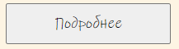

Рисунок 2.5-Кнопка

Довольно важным пользовательским элементом является меню. Хорошее меню всегда привлечёт посетителей. Пользователь имеет возможность просмотреть меню по двум основным категориям и подкатегориям, при необходимости воспользоваться сортировкой по цене.

Основные категории меню представлены на рисунке 2.6 а и 2.6 б.

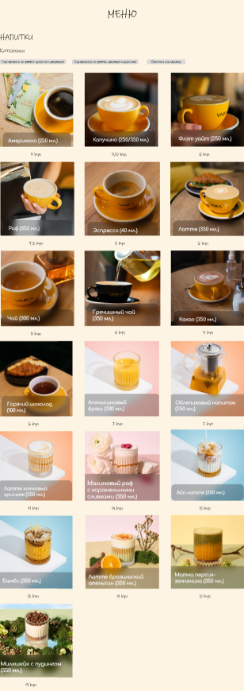 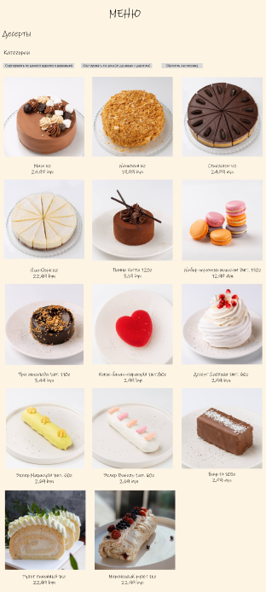

а б

Рисунок 2.6-Меню

В футере будет находится контактная информация.

**2.5 Разработка спецэффектов**

На страницах веб-сайты будут разработаны динамические эффекты, которые позволят придать веб-сайту интерактивность и сделают его более привлекательным для пользователя. На странице меню будут располагаться три кнопки для сортировки, это показано на рисунке 2.7.



Рисунок 2.7-Сортировка

Также при нажатии на картинки в меню будет открываться модальное окно с кратким описанием продукта, это видно на рисунке 2.9.

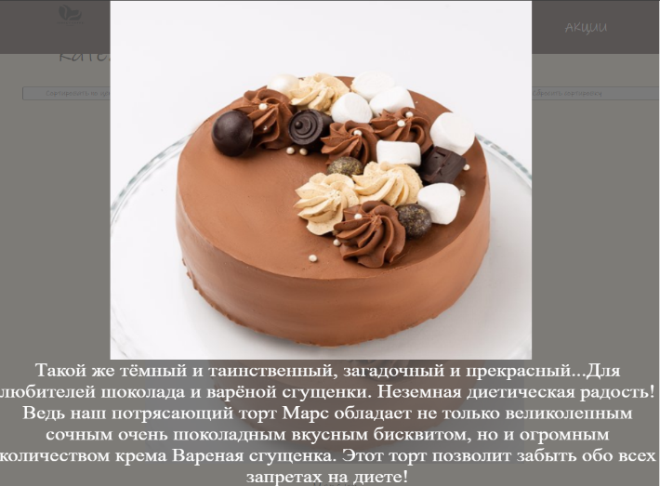

Рисунок 2.9-Модальное окно

На страницах в правом углу размещается кнопка «Наверх».

При наведении курсора на страницы в меню, они меняют свой цвет. Это можно увидеть на рисунке 2.10.

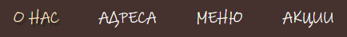

Рисунок 2.10-Изменение цвета

**2.6 Выводы**

По окончанию этого этапа были разработаны прототипы и макеты веб-страниц. Было выбрано шрифтовое оформление, подходящие цвета и разработаны пользовательские элементы, которые сделают веб-сайт удобным для пользования.

**3. Реализация структуры веб-сайта**

**3.1. Структура HTML-документа**

Хорошая структура HTML-документа имеет большое значение для эффективной работы сайта.

Тег <head> представлен в листинге 3.1.

|  |
| --- |
| <head>  <meta charset="UTF-8">  <meta name="viewport" content="width=device-width, initial-scale=1.0">  <title>Cafe</title>  <link href="css/styleshomepage.css" rel="stylesheet" media="all">  </head> |

Листинг 3.1-Структура тега <head>

Он предназначен для подключения метаданных и других информационных элементов, которые не отображаются непосредственно на веб-странице. С помощью него можно подключить стили для веб-страницы, указать заголовок веб-страницы и т.д.

Основное содержимое веб-страницы размещено в теге <body>. В проекте были использованы семантические теги header и footer.

В теге <header> находится горизонтальное меню. Оно содержит ссылки на все остальные страницы сайта и логотип кофейни. Навигационное меню было реализовано при помощи маркированного списка. Структура данного тега представлена в листинге 3.2.

|  |
| --- |
| <header class="menu-wrap">  <div class="logo">  <a href="homepage.html"><img src="img/zerna.svg" alt="coffe"></a>  </div>  <input class="toggler" id="eCheck" type="checkbox">  <div class="hamburger">  <div>  </div>  </div>  <nav class="menu-nav">  <div>  <div>  <ul>  <li><a href="aboutus.html">О нас</a></li>  <li><a href="adress.html">Адреса</a></li>  <li><a href="menu.html" >Меню</a></li>  <li><a href="promotions.html">Акции</a></li>  </ul>  </div>  </div>  </nav>  </header> |

Листинг 3.2-Структура тега <header>

В теге <footer> размещена контактная информация, это можно увидеть из листинга 3.3.

|  |
| --- |
| <footer>  <div class="half2">  <p>Главный офис: Минск, ул.Платонова 1Б<br>+375 (29) 612-27-82 <br>Поставщикам: coffee1000@gmail.com<br>© «1000&7 Coffee» 2024. Все права защищены.</p>  </div>  </footer> |

Листинг 3.3-Структура подвала сайта

Основная информация систематически организована с использованием контейнерных элементов <div>.

**3.2. Добавление таблиц стилей Sass и CSS**

Для определения стилей элементов на веб-странице было использовано внешнее подключение через тег <link>.

CSS (Cascading Style Sheets, каскадные таблицы стилей) — язык описания внешнего вида HTML-документа. Это одна из базовых технологий в современном интернете. Практически ни один сайт не обходится без CSS, поэтому HTML и CSS действуют в единой связке.

Добавление таблиц стилей Sass (SCSS) и CSS позволяет упростить создание стилистического оформления страницы.

Главными преимуществами Sass (SCSS) перед CSS это прежде всего автоматическая кроссбраузерность при компиляции Sass (SCSS). Наличие вложенности в отличие от CSS. Переменные, управлять которыми намного проще в отличие от CSS. Листинги Sass (SCSS) и CSS и представлены в приложении Г.

**3.3. Использование стандартов XML (SVG)**

Кнопка «Наверх» и логотип веб-страницы были созданы в формате SVG, который обеспечивает высокое качество изображений при любом размере. Использование SVG позволяет сохранить четкость и детализацию графики даже при увеличении или уменьшении масштаба. В отличие от растровых форматов, где изображение состоит из пикселей, SVG использует математические описания фигур и линий, что позволяет изображениям оставаться четкими и красивыми независимо от размера, который им присвоен.

Данные о меню удобно хранить в XML-документе, листинг кода представлен ниже, в листинге 3.4.

|  |
| --- |
| <?xml version="1.0" encoding="UTF-8"?>  <data>  <h1 class="drinks">Напитки</h1>  <div id="drinksContainer"></div>  <button class="rectangle5"><a href="drinks.html">Перейти</a></button>  <drink>  <src>/americano.png</src>  <price>5 byn</price>  </drink>  <drink>  <src>/kapuchino.png</src>  <price>5,5/6,5 byn</price>  </drink>  <drink>  <src>/fresh.png</src>  <price>7 byn</price>  </drink>  <h1 class="desserts">Десерты</h1>  <div id="dessertsContainer"></div>  <button class="rectangle6"><a href="desserts.html">Перейти</a></button>  <dessert>  <src>/mars.png</src>  <price>Марс 24,99 byn кг</price>  </dessert>  <dessert>  <src>/macarons.png</src>  <price>Набор пирожных 12,99 byn 7шт.</price>  </dessert>  <dessert>  <src>/3chocolate.png</src>  <price>Три шоколада 3,49 byn 1шт.</price>  </dessert>  </data> |

Листинг 3.4-Код для хранения элементов меню

Для размещения их на странице был использован JavaScript.

**3.4. Управление элементами DOM**

В данном разделе была создана сортировка меню, модальные окна с описаниемнапитков и десертов, а также кнопка “Наверх” при помощи JavaScript. Код кнопки можно увидеть в листинге 3.5.

|  |
| --- |
| const btnUp = {  el: document.querySelector('.btn-up'),  show() {  this.el.classList.remove('btn-up_hide');},  hide() {  this.el.classList.add('btn-up_hide');},  addEventListener() {  window.addEventListener('scroll', () => {  const scrollY = window.scrollY || document.documentElement.scrollTop;  scrollY > 400 ? this.show() : this.hide();  });  document.querySelector('.btn-up').onclick = () => {  window.scrollTo({  top: 0,  left: 0,  behavior: 'smooth' });}}}  btnUp.addEventListener(); |

Листинг 3.5-Кнопка, сделанная при помощи JS

**3.5. Выводы**

На текущем этапе основная структура веб-сайта была успешно реализована в соответствии с изначальным проектом. Все элементы сайта были размещены на своих местах и выполняют свои функции. Стили были применены правильно, а также добавлены специальные эффекты для улучшения внешнего вида и интерактивности сайта.

**4. Тестирование веб-сайта**

**4.1. Адаптивный дизайн веб-сайта**

Адаптивность — это способность сайта «подстраиваться» под различные технические условия.

Для обеспечения адаптивного дизайна веб-сайта были применены медиа-запросы. Независимо от того, используется ли мобильный телефон, планшет или компьютер, была разработана версия сайта, которая автоматически адаптируется под размеры и характеристики экрана, обеспечивая приятное и удобное взаимодействие с контентом.

Дизайн главной страницы представлен на рисунке 4.1.

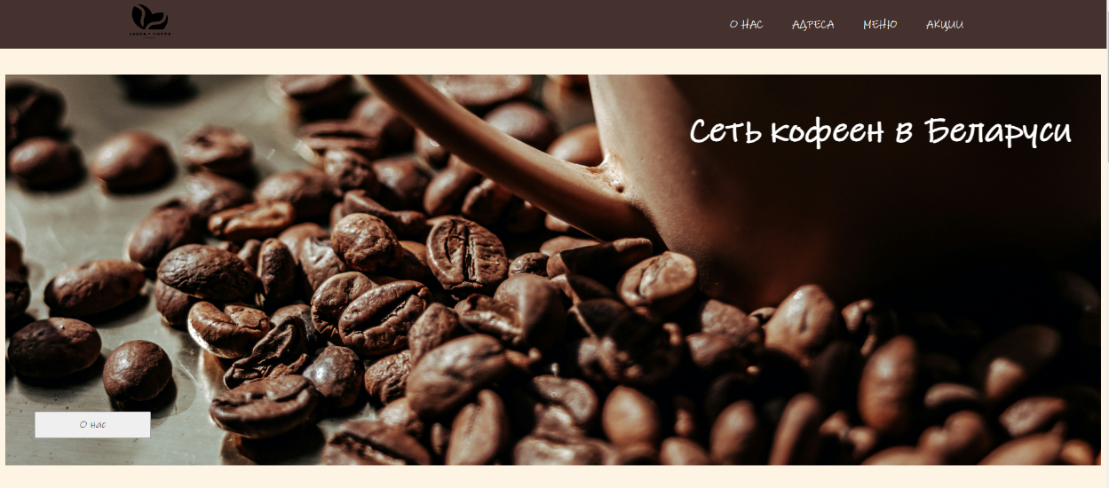

Рисунок 4.1-Сайт на компьютере

На рисунке 4.2 представлен адаптив для устройств шириной 768-1200px.

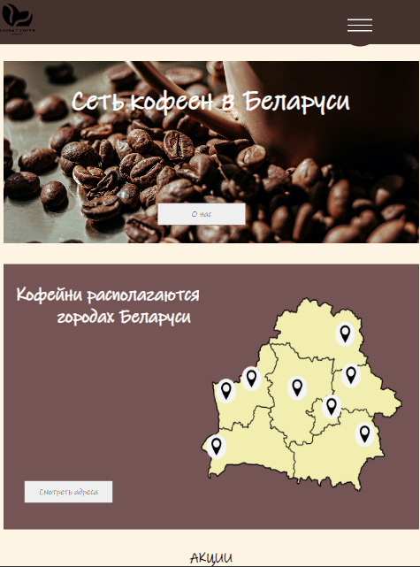

Рисунок 4.2-Адаптивность на промежутке 768-1200px

Адаптивный дизайн для телефонов представлен на рисунке 4.3.

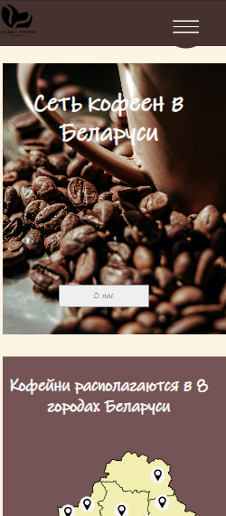

Рисунок 4.3-Адаптивность на промежутке 320-768px

На рисунке 4.4 можно увидеть дизайн страницы “О нас”.

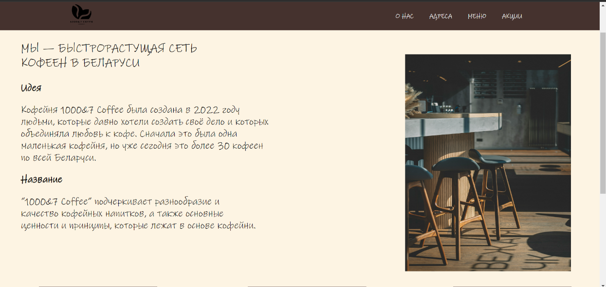

Рисунок 4.4-Страница “О нас”

Адаптивный дизайн для мобильных устройств можно увидеть на рисунке 4.5.

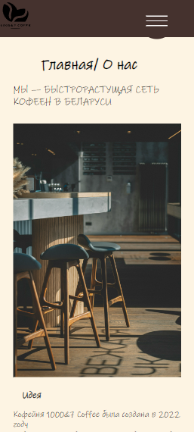

Рисунок 4.5-Адаптивность для мобильных устройств

Для устройств шириной 760-1200px, адаптивность представлена на рисунке 4.6.

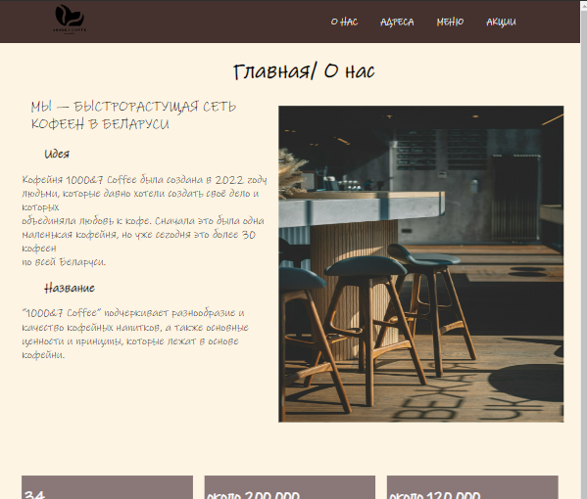

Рисунок 4.6-Адаптивность устройств шириной 760-1200px

**4.2. Кроссбраузерность веб-сайта**

Кроссбраузерность – это способность веб-ресурса отображаться одинаково и работать во всех популярных браузерах, без перебоев в функционировании и ошибок в верстке, а также с одинаково корректной читабельностью контента.

Главная цель кроссбраузерности – не допустить значительных изменений дизайна сайта в разных веб-обозревателях.

Примеры корректного отображения веб-сайта в браузерах Microsoft Edge и Google Chrome представлены на соответствующих рисунках 4.4 а в десктопной и б в мобильной версиях и 4.5 а – десктопная и б – мобильная версии.

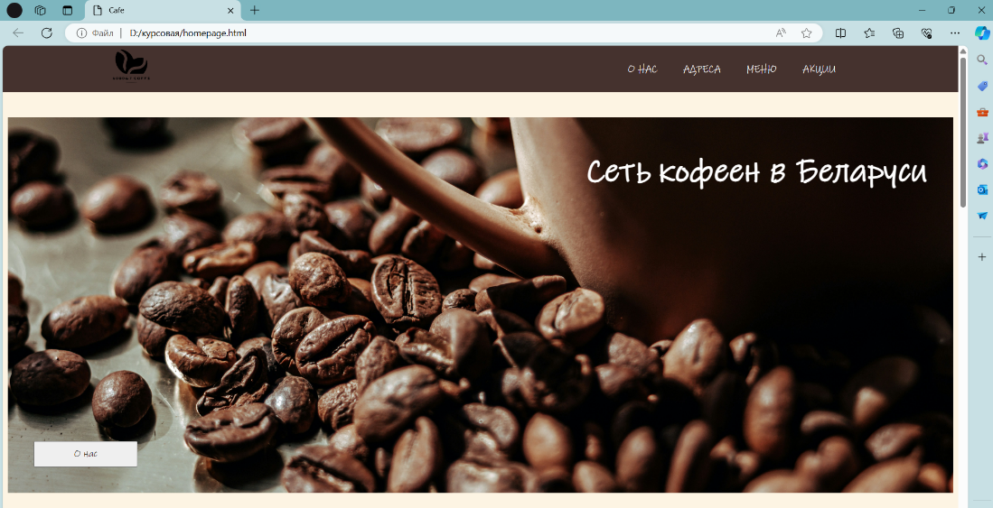 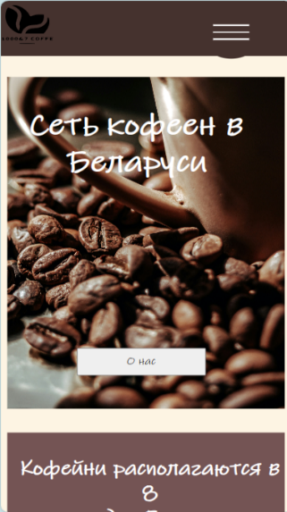

а б

Рисунок 4.4-Веб-сайт в браузере Microsoft Edge

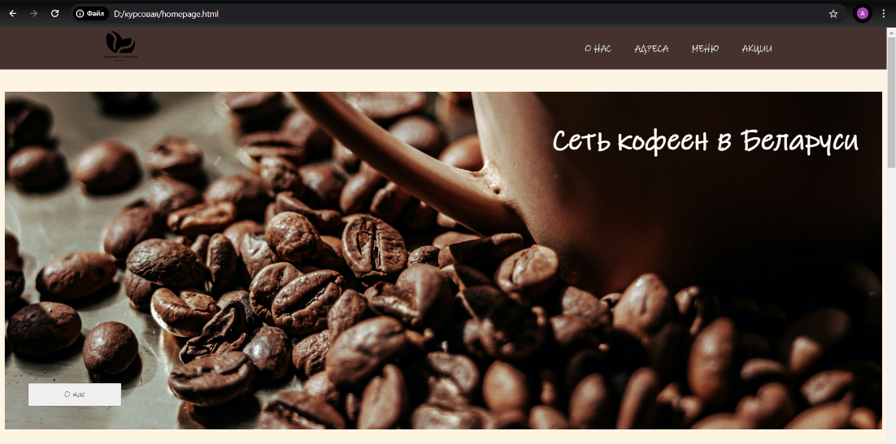 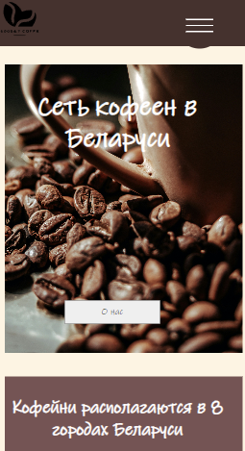

а б

Рисунок 4.5-Веб-сайт в браузере Google Chrome

**4.3. Руководство пользователя**

Разрабатываемый веб-сайт состоит из 7 страниц, которые обеспечивают функциональность и простоту веб-сайта для потенциальных клиентов.

Сайт продуман таким образом, чтобы потенциальный клиент мог зайти с одной страницы на любую другую страницу веб-сайта.

В шапке веб-сайта находится горизонтальное навигационное меню и логотип, который является ссылкой на главную страницу.

На главной странице располагается необходимая информация для привлечения клиентов: акции, блоки с описанием кофейни и адресами. Главная страница представлена на рисунке 4.6.

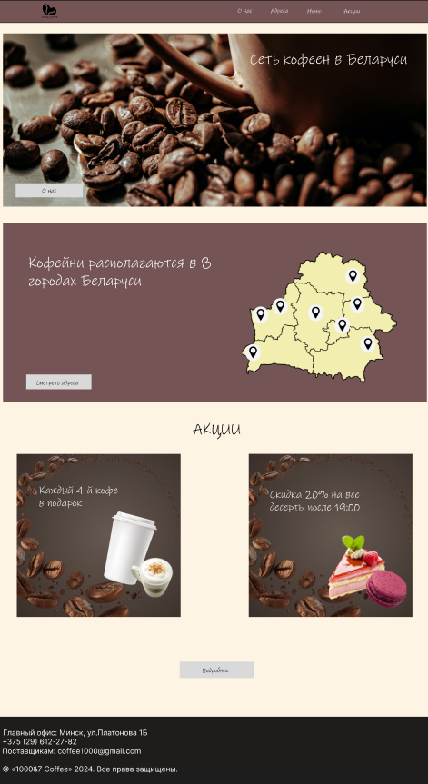

Рисунок 4.6-Главная страница

Страница «О нас» содержит краткую информацию о кофейне.

Страница «Адреса» содержит список всех точек кофеен.

Страница «Меню» содержит две категории и кнопки с переходом на отдельные страницы данных категорий.

Страницы «Напитки» и «Десерты» содержат картинки всех напитков и десертов, которые можно заказать в самой кофейне.

Страница «Акции» содержит информацию о проводимых акциях.

В мобильной версии для открытия навигационного меню нужно нажать на иконку меню-бургера.

В футере расположена контактная информация, а также копирайт.

**4.4. Выводы**

На данном этапе было проанализировано поведение веб-сайта при использовании с разных устройств, а также веб-ресурс был протестирован в нескольких браузерах. По итогу выполнения данного этапа для веб-сайта был разработан адаптивный дизайн и кроссбраузерность. Работа, проделанная сайтом, позволяет пользователям ориентироваться по сайту, а также просматривать сайт на разных устройствах.

**Заключение**

Целью курсового проекта было разработка сайта для сети кофеен, который предоставляет информацию о самой кофейне и о меню , возможность изучения акций и просмотра адресов. Также целью курсового проекта было создать функциональный и простой веб-сайт для потенциальных клиентов, который будет удобен для пользования.

Для реализации сайта были просмотрены и изучены 3 аналога веб-сайтов.

Были использованы множество приложений: Visual Studio Code – для написания самого веб-сайта, Figma- для создания макета и прототипа сайта.

Также сайт был тестирован на кроссбраузерность в различных браузерах и на адаптивность.

Также дополнительная информация находится в приложениях А-Е.

Результатом курсового проекта стал готовый к работе веб-сайт, в котором размещена информация о компании «1000&7 Coffee». Сайт может в будущем дополнительно доработан и использован в реальной жизни.

Таким образом, все требования, цели и задачи были выполнены.

**Список использованных литературных источников**

1. HTML [Электронный ресурс]. – Режим доступа: http:/htmlbook.ru/html. – Дата доступа: 20.02.2024.
2. Трепачёв Д., Учебник HTML и CSS для новичков / Д. А. Трепачёв [Электронный ресурс]. – Режим доступа: <https://code.mu/ru/markup/book/prime/?yclid=16841730349084966911>. – Дата доступа: 16.03.2024
3. Аналог «Кофе Саунд» [Электронный ресурс]. — Режим доступа: https://coffeesound.by/. – Дата доступа: 24.02.2024.
4. Аналог «VARKA» [Электронный ресурс]. — Режим доступа: https://varkacoffee.by/. – Дата доступа: 24.02.2024.
5. Аналог «VARKA» [Электронный ресурс]. — Режим доступа: https://varkacoffee.by/. – Дата доступа: 24.02.2024.
6. Аналог «Кофта» [Электронный ресурс]. — Режим доступа: . https://kofta.by/. – Дата доступа: 24.02.2024.
7. Документация по Figma [Электронный ресурс]. — Режим доступа: https://help.figma.com. – Дата доступа: 10.03.2024.
8. Github [Электронный ресурс]. — Режим доступа: https://github.com/anyaqzz/KYAR_KP

ПРИЛОЖЕНИЕ А

**Прототипы веб-страниц**

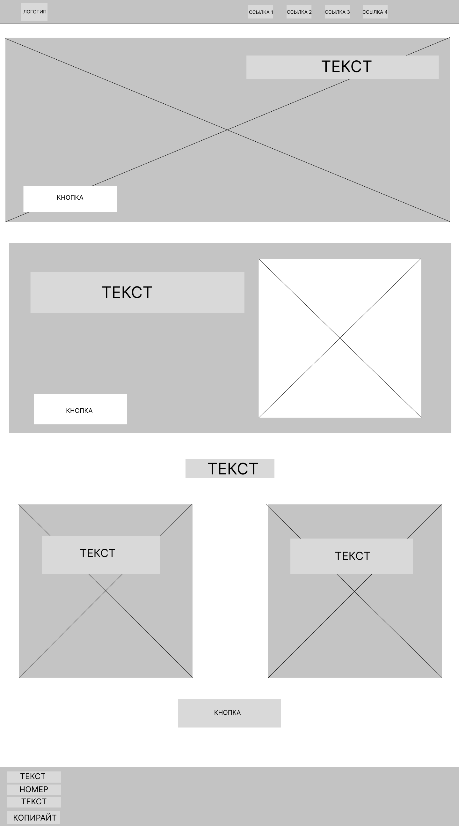 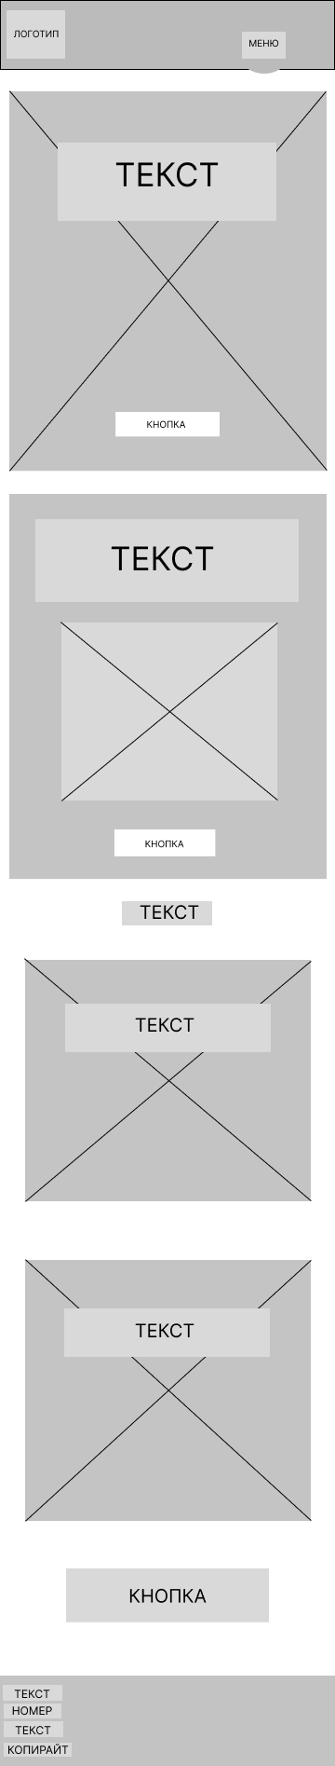

Рисунок А.1-Прототипы главной страницы

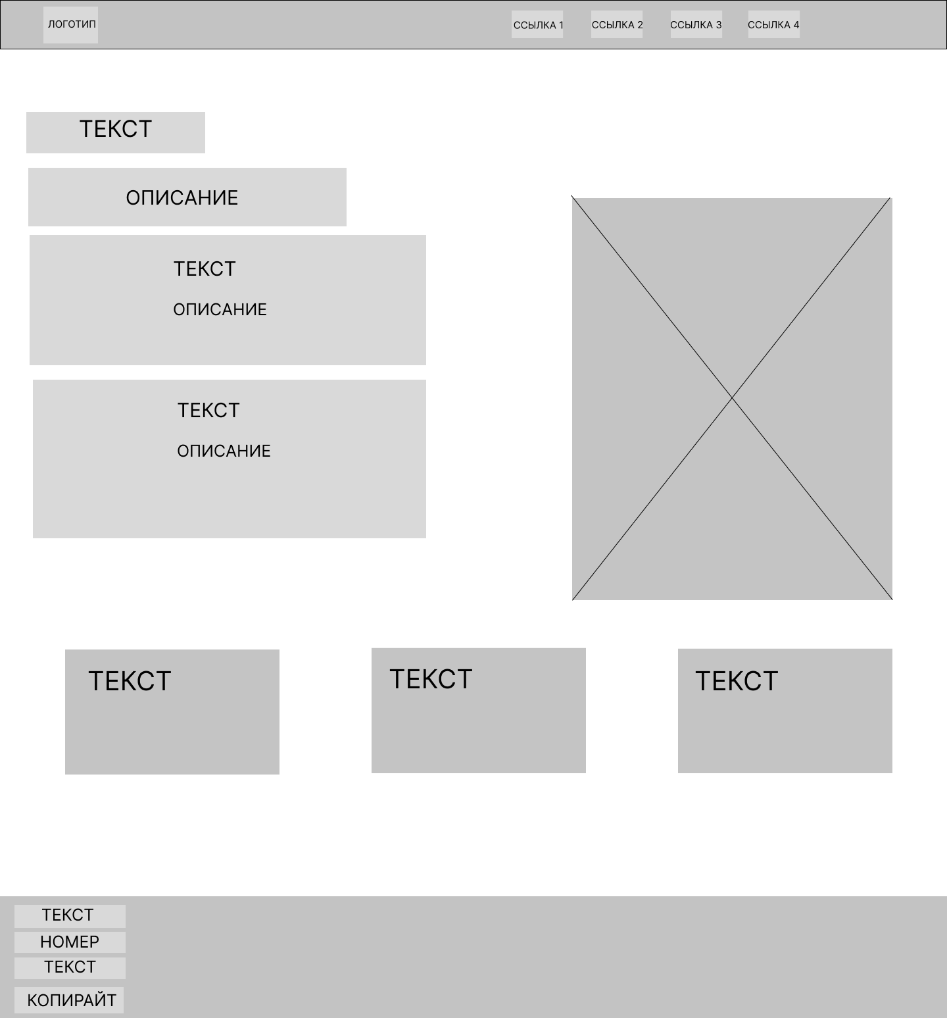 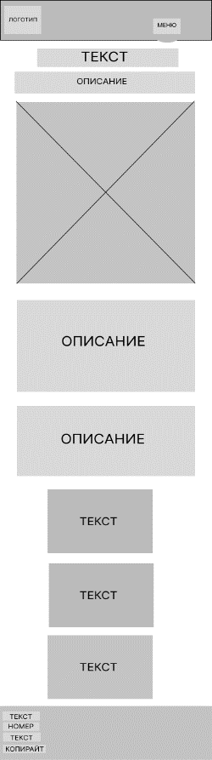

Рисунок А.2-Прототипы страницы “О нас”

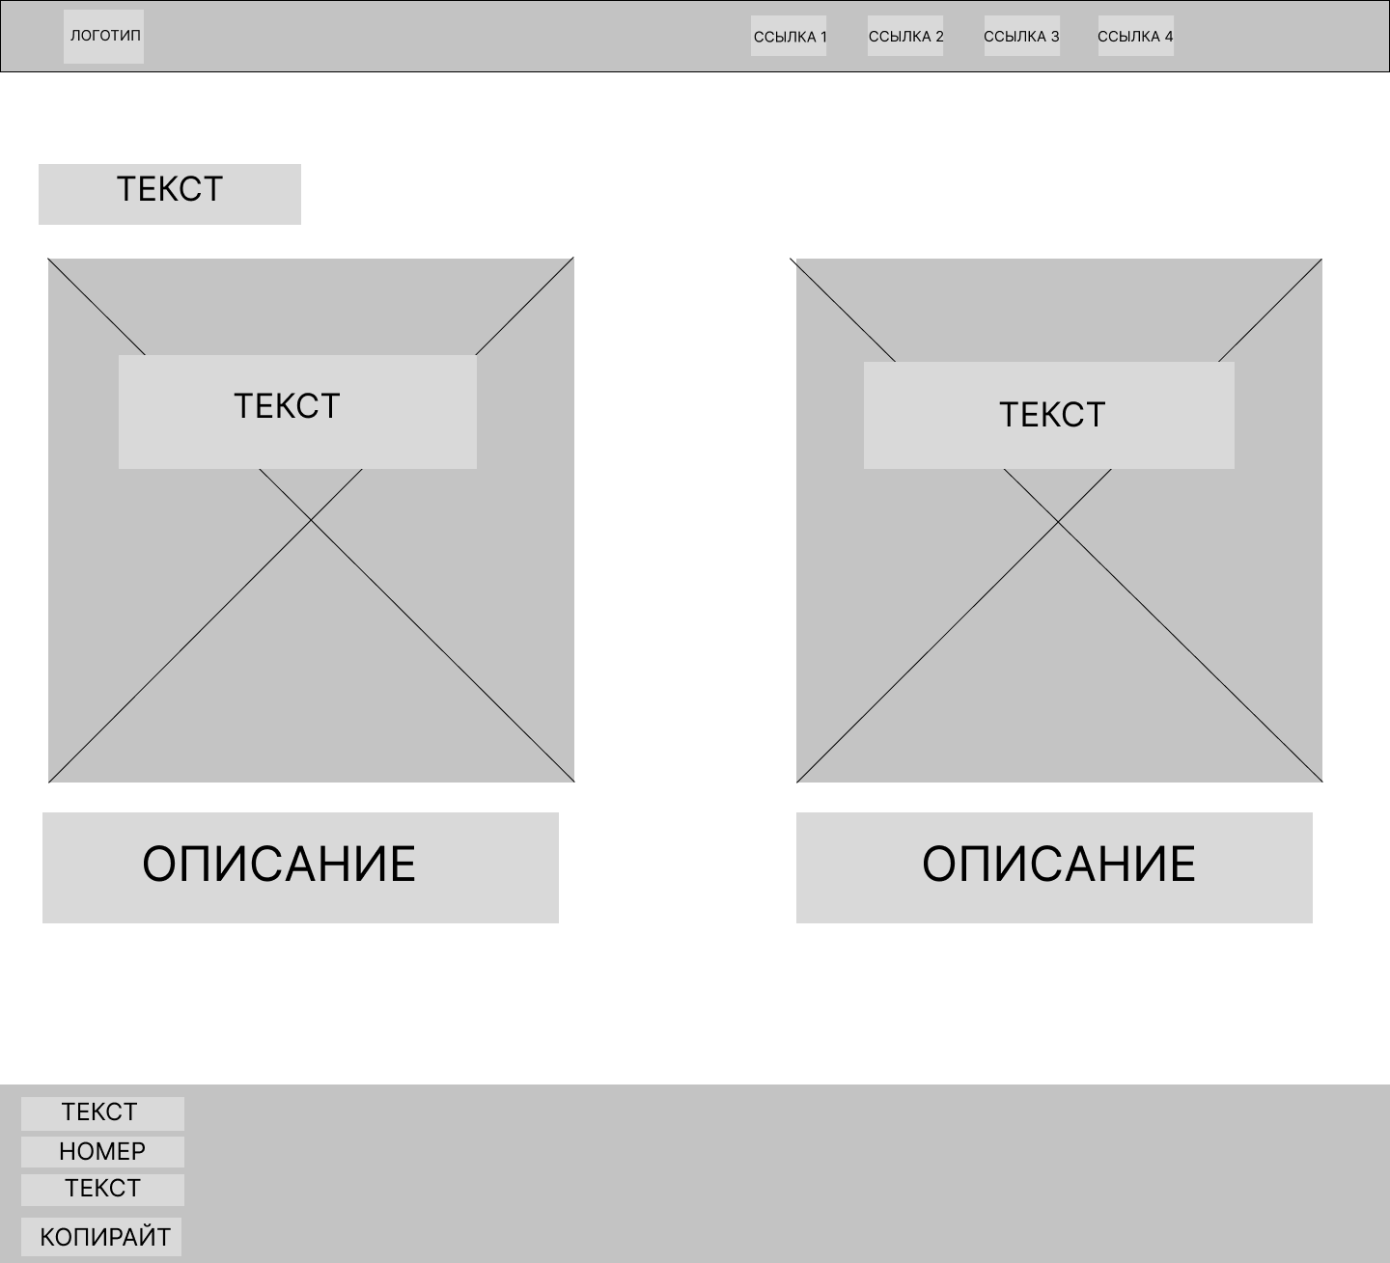 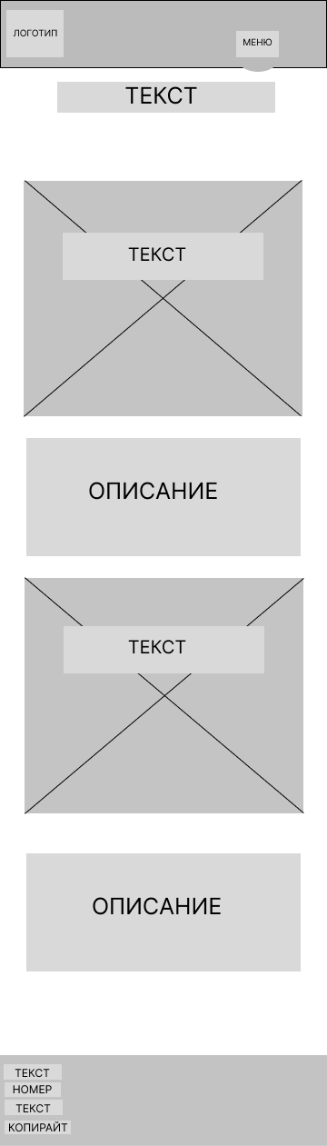

Рисунок А.3-Прототипы страницы “Акции”

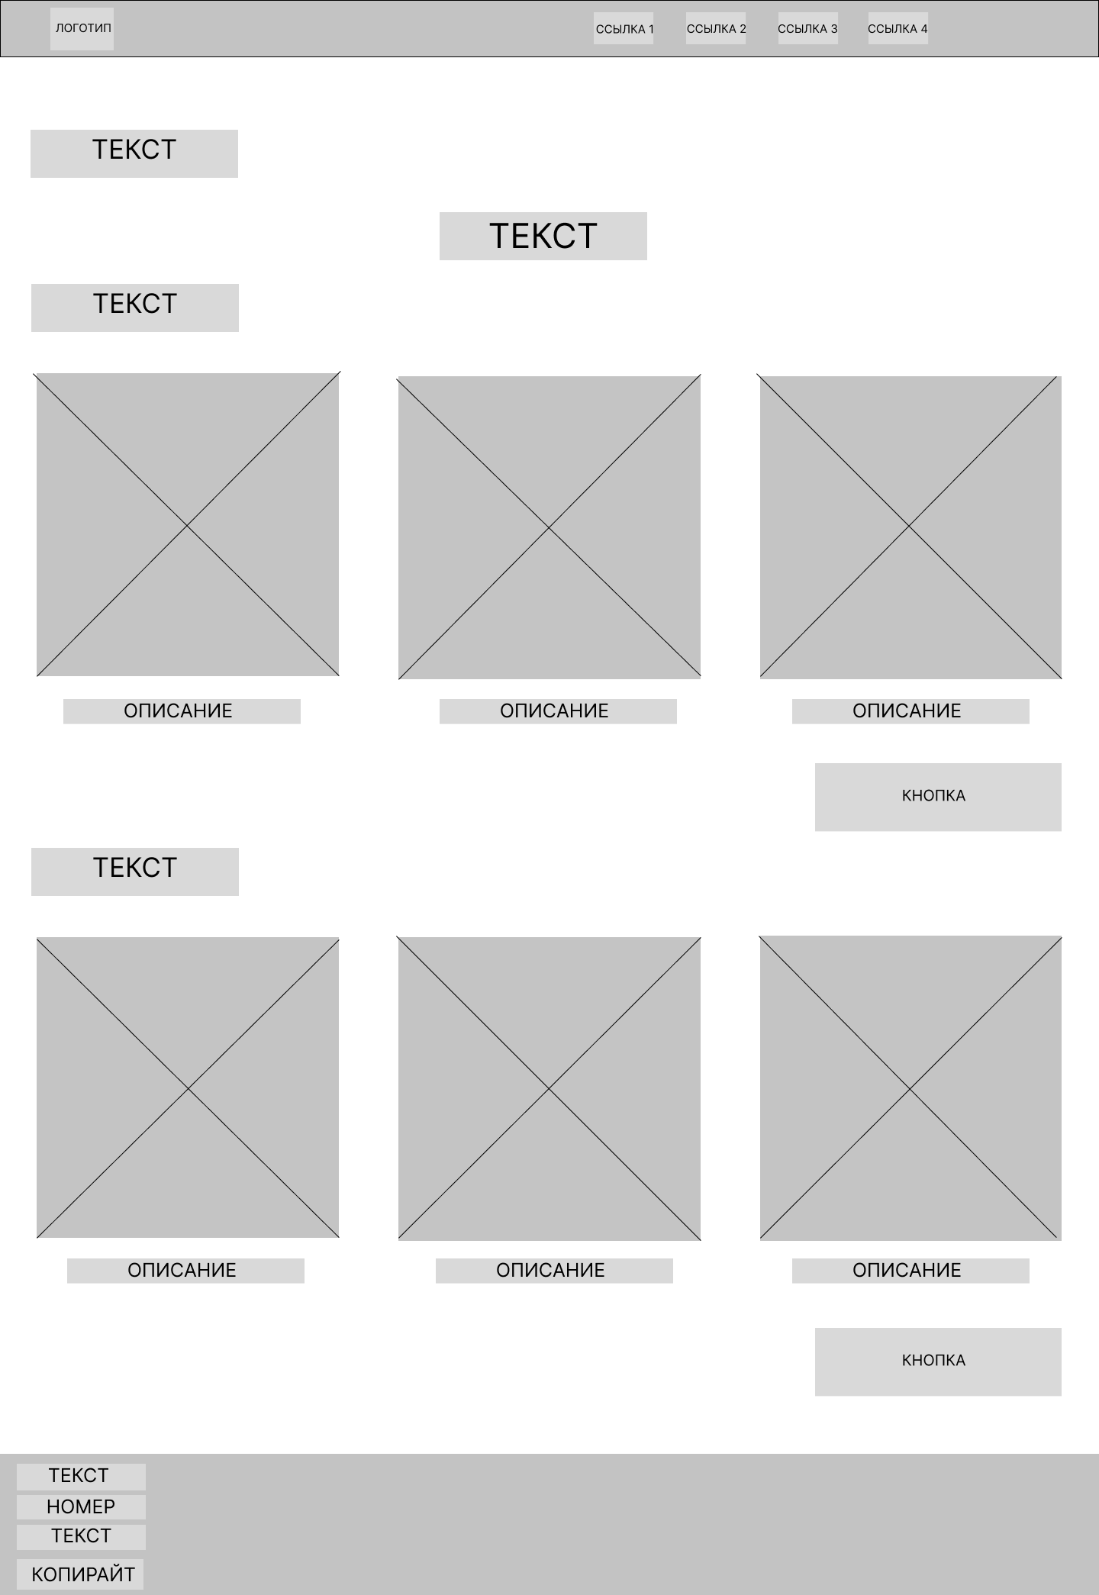 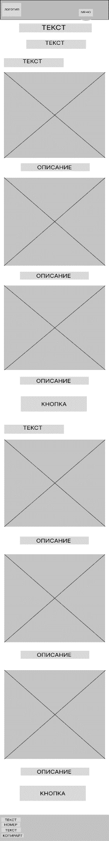

Рисунок А.4-Прототипы страницы “Меню”

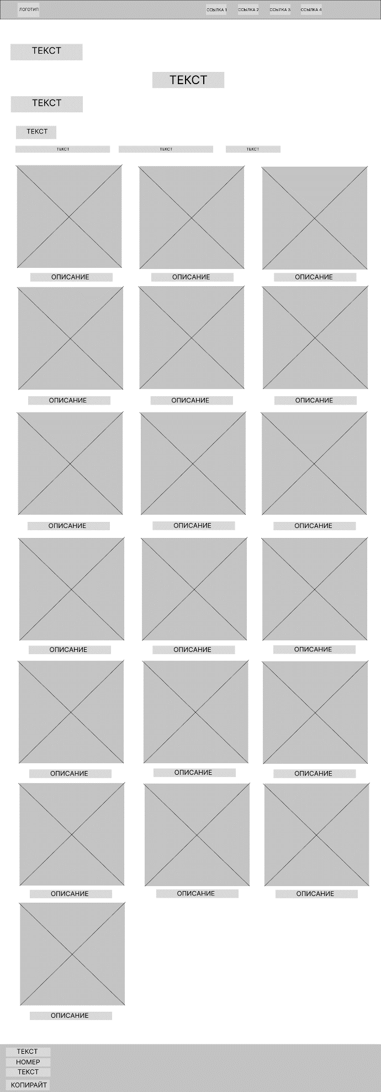 

Рисунок А.5-Прототипы страницы “Напитки”

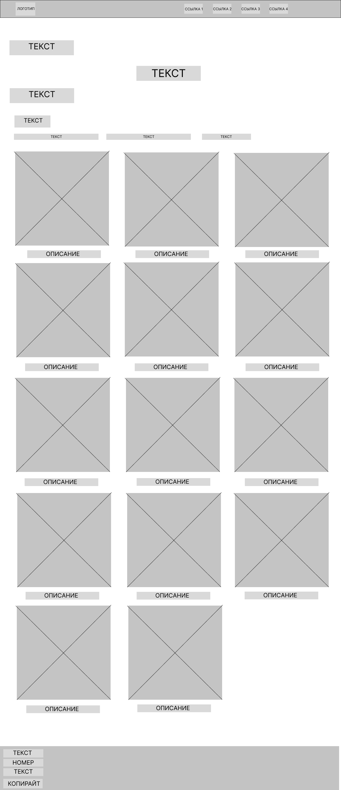 

Рисунок А.6-Прототипы страницы “Десерты”

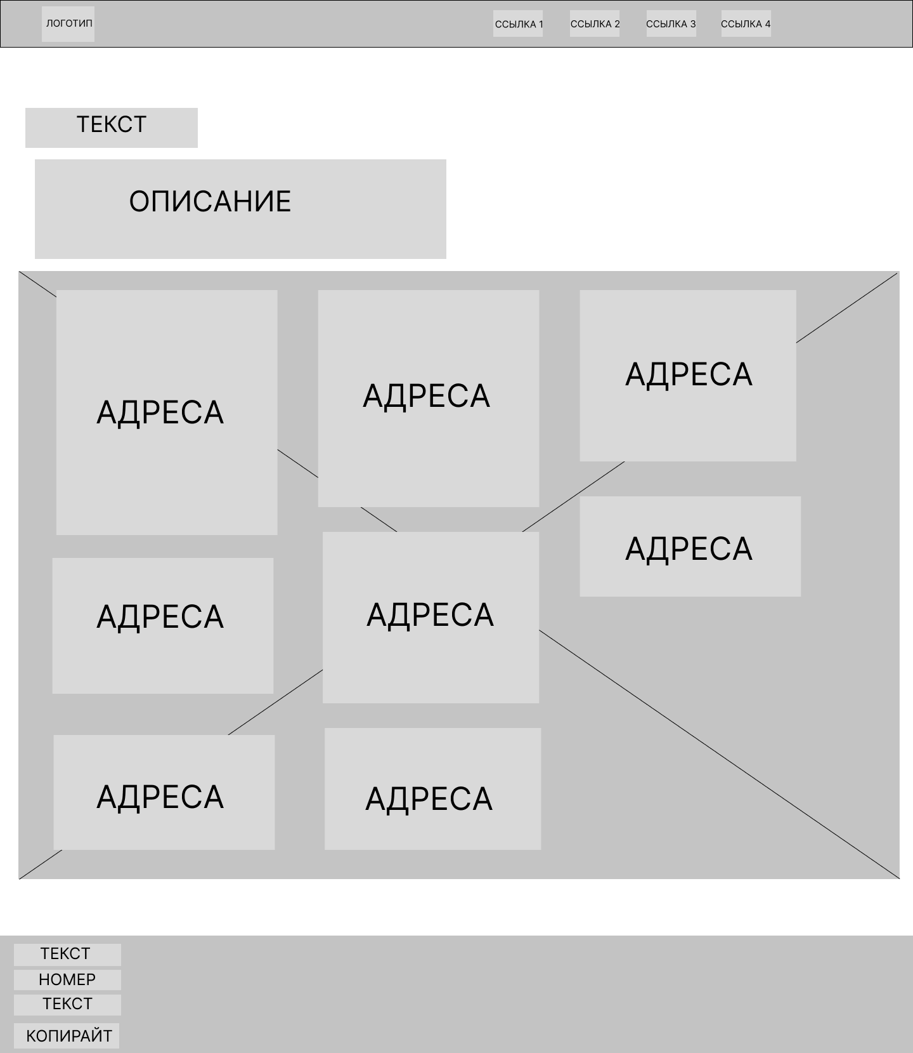 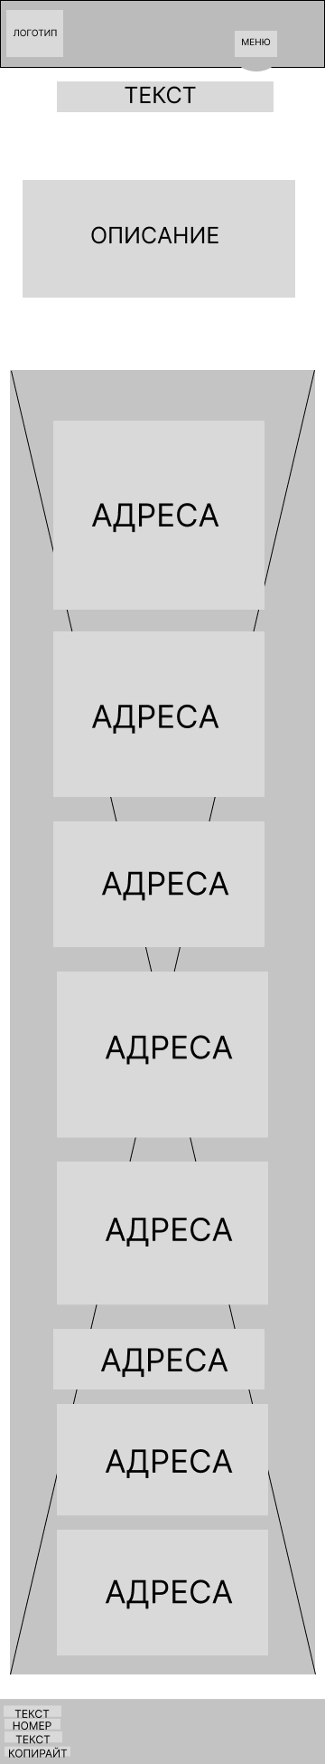

Рисунок А.7-Прототипы страницы “Адреса”

ПРИЛОЖЕНИЕ Б

**Макет структуры веб-сайта**

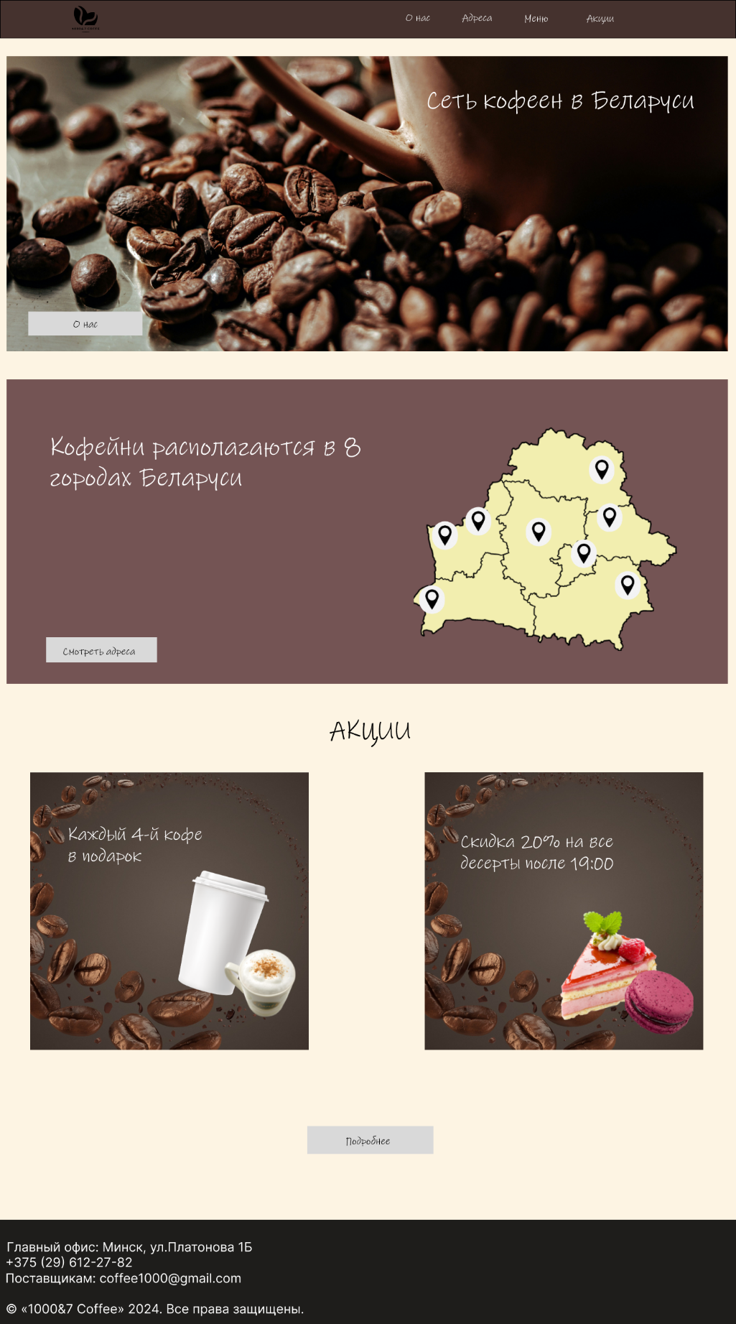 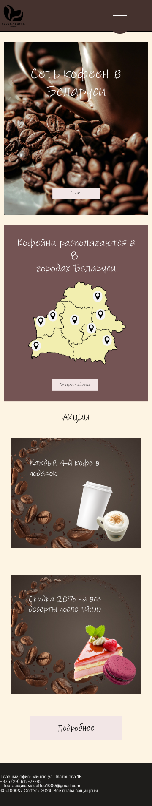

Рисунок Б.1-Макеты страницы “Главная”

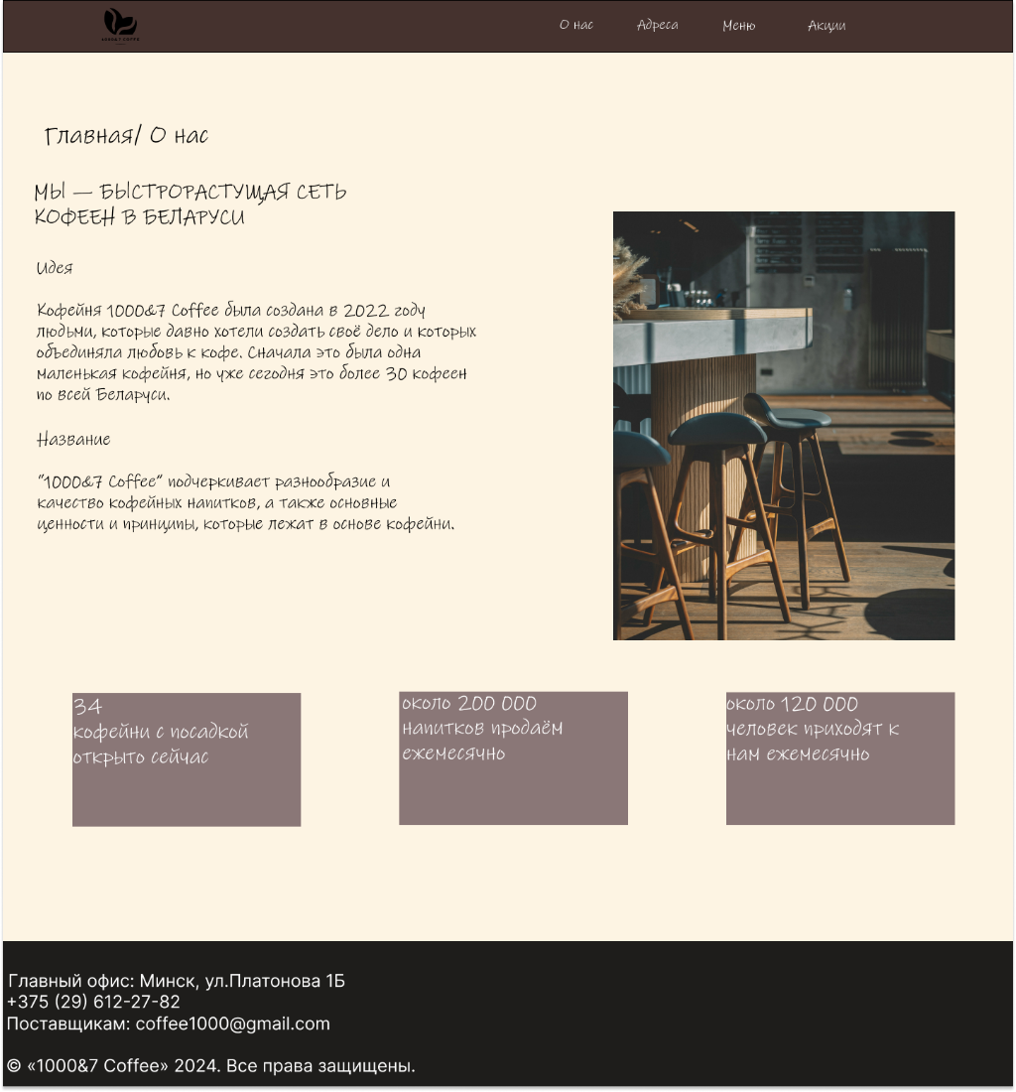 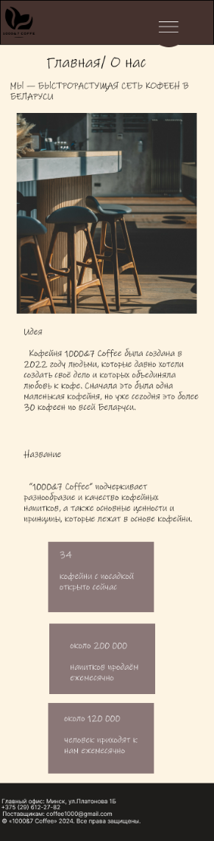

Рисунок Б.2-Макеты страницы “О нас”

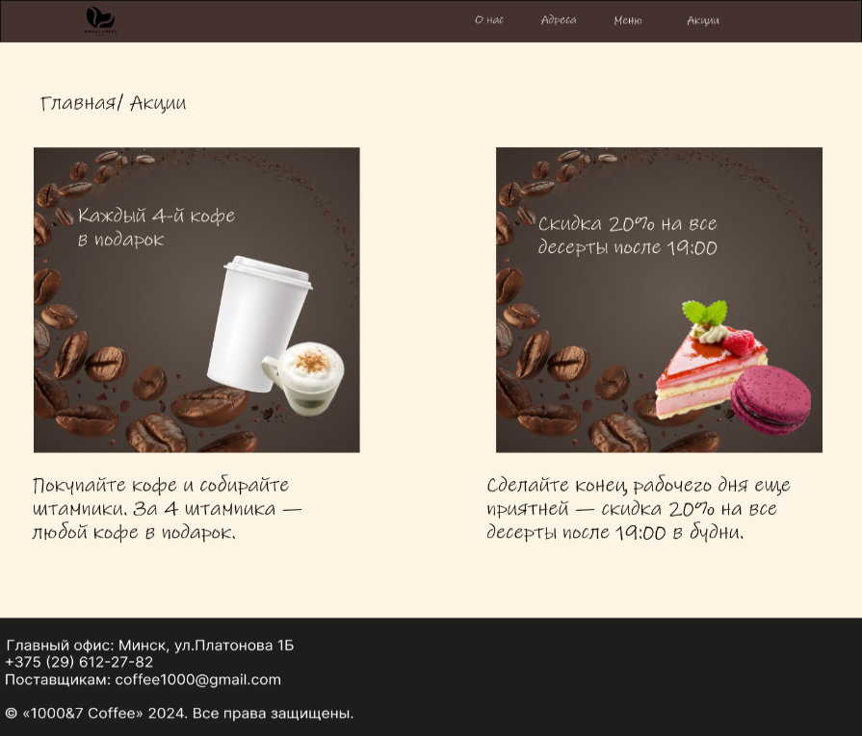 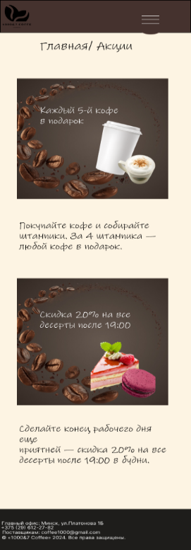

Рисунок Б.3-Макеты страницы “Акции”

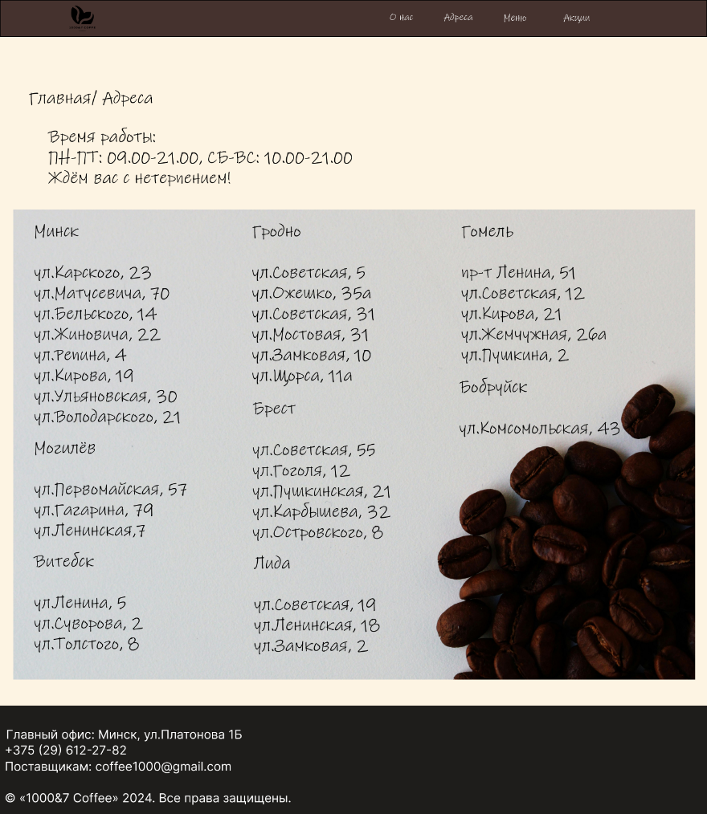 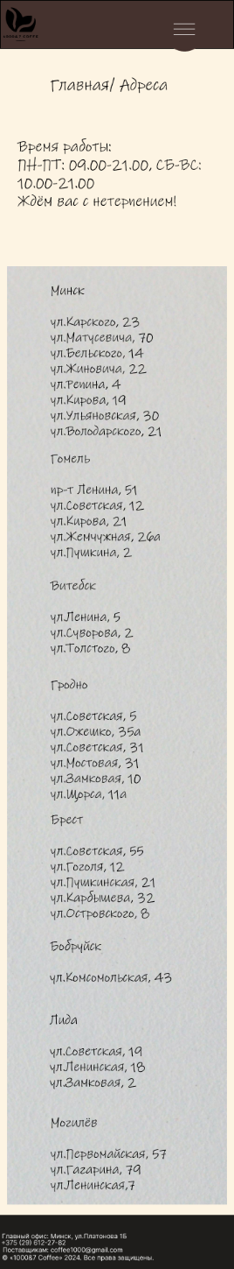

Рисунок Б.4-Макеты страницы “Адреса”

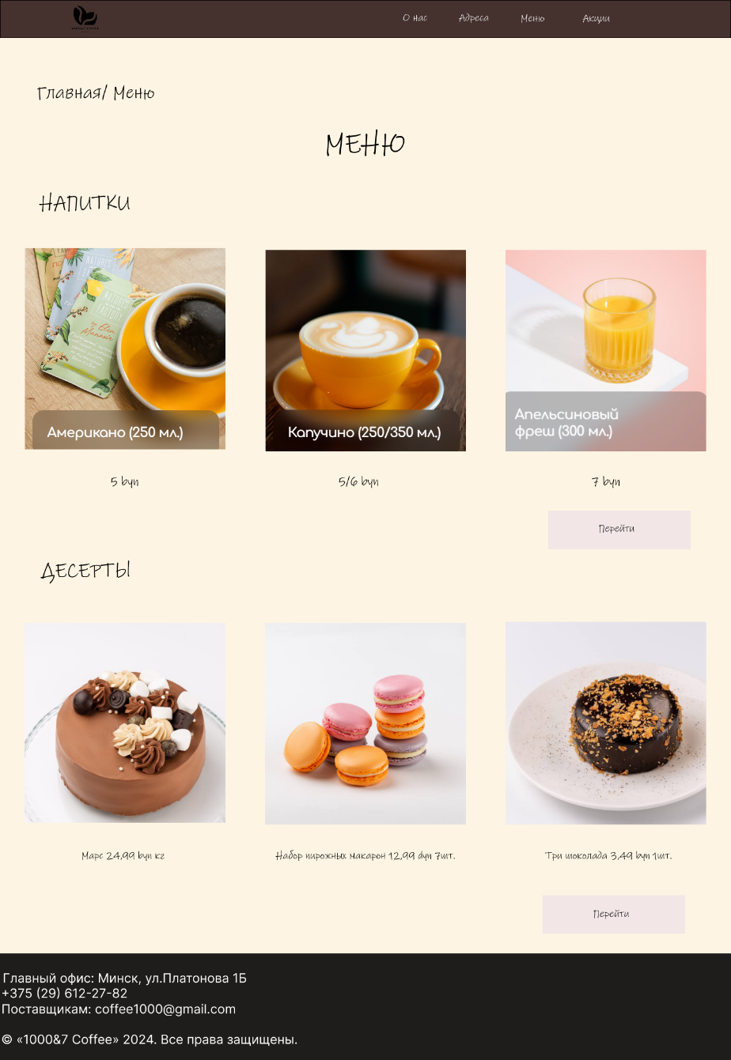 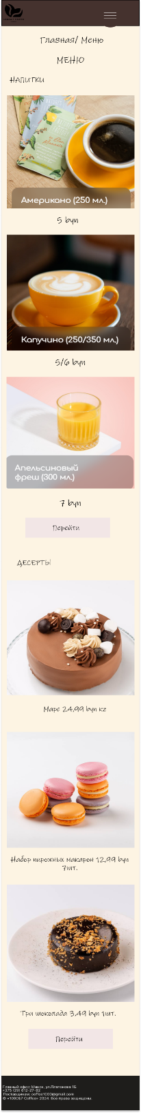

Рисунок Б.5-Макеты страницы “Меню”

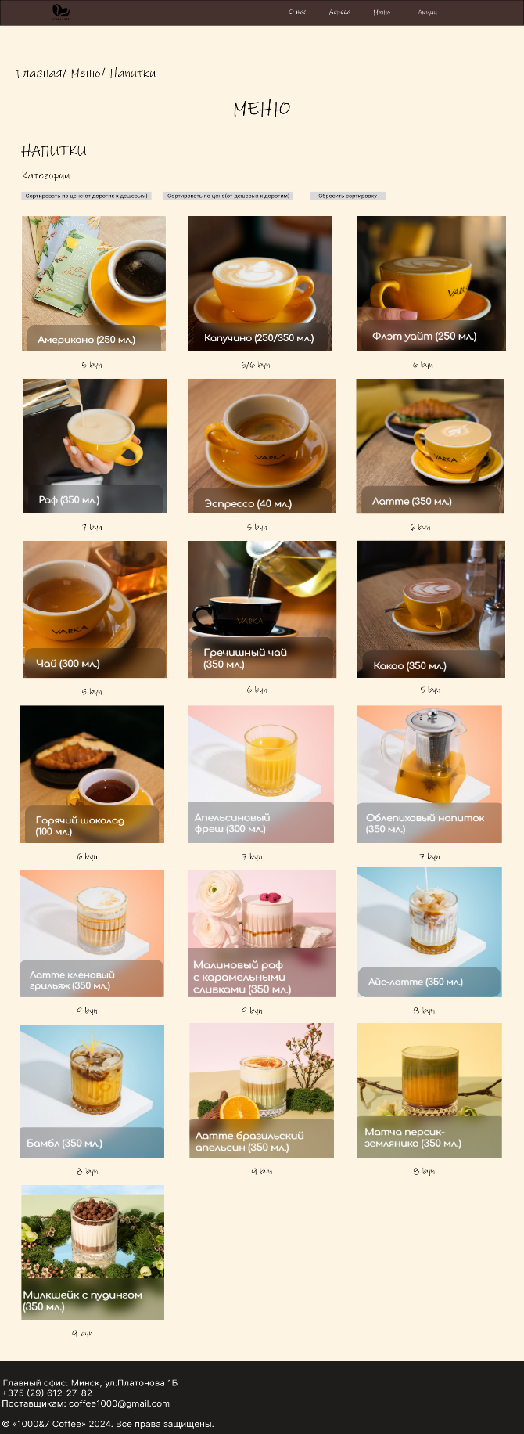 

Рисунок Б.6-Макеты страницы “Напитки”

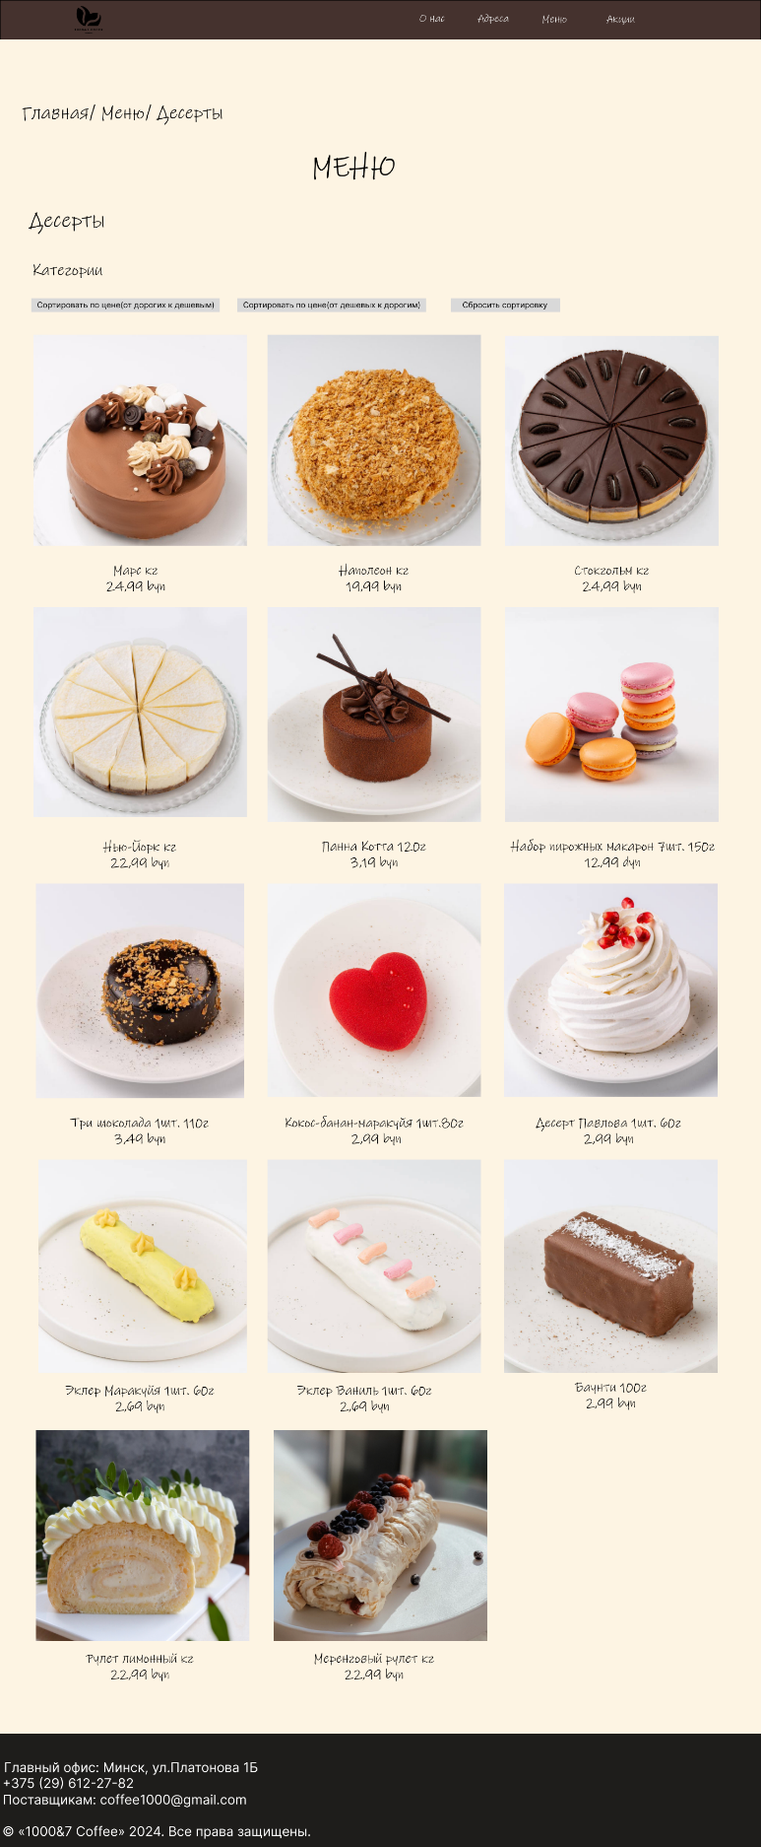 

Рисунок Б.7-Макеты страницы “Десерты”

ПРИЛОЖЕНИЕ В

**Листинг HTML-документа**

|  |
| --- |
| <!DOCTYPE html>  <html lang="ru">  <head>      <meta charset="UTF-8">      <meta name="viewport" content="width=device-width, initial-scale=1.0">      <title>Cafe</title>      <link href="css/styleshomepage.css" rel="stylesheet" media="all">  </head>  <body>      <div class="btn-up btn-up_hide"></div>      <script src="script.js">lalala</script>      <header class="menu-wrap">          <div class="logo">              <a href="homepage.html"><img src="img/zerna.svg" alt="coffe"></a>          </div>          <input class="toggler" id="eCheck" type="checkbox">          <div class="hamburger">              <div>              </div>          </div>          <nav class="menu-nav">              <div>                  <div>                      <ul>                          <li><a href="aboutus.html">О нас</a></li>                          <li><a href="adress.html">Адреса</a></li>                          <li><a href="menu.html" >Меню</a></li>                          <li><a href="promotions.html">Акции</a></li>                      </ul>                  </div>              </div>          </nav>      </header>      <div class="first">              <h1>Сеть кофеен в Беларуси</h1>  <button onclick="location.href='aboutus.html'"><span>О нас</span></button>      </div>      <div class="second">            <h1>Кофейни располагаются в 8<br>городах Беларуси</h1>          <img class="karta" src="img/karta.png">  <button onclick="location.href='adress.html'"><span>Смотреть адреса</span></button>      </div>      <div class="third">              <h1>АКЦИИ</h1>          <div class="text1"><img class="cofe"src="img/coffee.png">              <h2>Каждый 4-й кофе<br>в подарок</h2>         </div>          <div class="text2"><img class="dessert" src="img/desserts.png">              <h2>Скидка 20% на все<br>десерты после 19:00</h2>          </div>  <button onclick="location.href='promotions.html'"><span>Подробнее</span></button>      </div>      <footer>        <div class="half2">          <p>Главный офис: Минск, ул.Платонова 1Б<br>+375 (29) 612-27-82 <br>Поставщикам: coffee1000@gmail.com<br>© «1000&7 Coffee» 2024. Все права защищены.</p>        </div>      </footer>  </body>  </html> |

Листинг В.1-Структура html документа

ПРИЛОЖЕНИЕ Г

**Листинг Sass(CSS)**

|  |
| --- |
| .btn-up {      position: fixed;      background-color: #4c2f27;      right: 20px;      bottom: 0;      border-top-left-radius: 8px;      border-top-right-radius: 8px;      cursor: pointer;      display: flex;      align-items: center;      justify-content: center;      width: 60px;      height: 50px;      z-index: 9999;    }    .btn-up::before {      content: "";      width: 40px;      height: 40px;      background: transparent no-repeat center center;      background-size: 100% 100%;      background-image: url("data:image/svg+xml,%3Csvg xmlns='http://www.w3.org/2000/svg' width='16' height='16' fill='%23fff' viewBox='0 0 16 16'%3E%3Cpath fill-rule='evenodd' d='M7.646 4.646a.5.5 0 0 1 .708 0l6 6a.5.5 0 0 1-.708.708L8 5.707l-5.646 5.647a.5.5 0 0 1-.708-.708l6-6z'/%3E%3C/svg%3E");    }    .btn-up_hide {      display: none;    }    @media (hover: hover) and (pointer: fine) {      .btn-up:hover {        background-color: #413433;      }    }  @font-face {      font-family: 'Ink free';      src:url('font/inkfree.woff')format('woff');      src:url('font/inkfree.svg')format('svg');       }       html {        overflow-x: hidden;        scroll-behavior: smooth;      }      body {        background-color: #FDF4E3;      }      .menu-wrap {        position: fixed;        top:0;        left: 0;        right: 0;        display: flex;        width: 100%;        justify-content: space-around;        background-color: #45322e;        z-index: 9999;      }      .menu-wrap .logo img {        width: 60px;        margin-top: 5px;      }      .menu-wrap .menu-nav {        display: flex;        align-items: center;      }        .menu-wrap ul {        display: flex;        list-style: none;      }        .menu-wrap ul li {        padding: 10px 20px;        list-style: none;      }        .menu-wrap ul li a {        text-decoration: none;      }        .menu-nav ul li a {        font-family: 'Ink free';        color: white;        font-size: 16px;        padding: 20px 0px;        text-transform: uppercase;      }        /* Анимация для текста */    .menu-nav ul li a:hover {      color: #FFE4C4;      text-shadow: 2px 2px 2px #0d1515;    }    .first{        display:flex;        flex-direction: column;        align-items: center;        padding: 140px 0;        background: url("main.jpg");        background-size:cover;        background-position: center;        position: relative;        height: 300px;        margin-top: 110px;      }      .first h1{        font-family: 'Ink free';        position: absolute;        top: 20px;        right: 40px;        color: white;        font-size: 50px;    }    .first button {        font-family: 'Ink free';        position: absolute;        bottom: 40px;        left: 40px;        width:160px;        height: 40px;        font-size: 15px;    }    .second{        display:flex;        flex-direction: column;        align-items: center;        padding: 140px 0;        background-color: #745454;        position: relative;        height: 300px;        margin-top: 40px;    }    .second h1{        font-family: 'Ink free';        position: absolute;        top: 40px;        left: 60px;        color: white;        font-size: 50px;    }    .second button {        font-family: 'Ink free';        position: absolute;        bottom: 40px;        left: 60px;        width:160px;        height: 40px;        font-size: 15px;    }    .second img{        position:absolute;        right:100px;        top:10px;        width:500px;        height:500px;    }    .third{        display:flex;        flex-direction: column;        align-items: center;        padding: 140px 0;        position: relative;        height: 480px;        margin-top: 20px;    }    .third h1{        font-family: 'Ink free';        position: absolute;        text-align: center;        top:0;        color: black;        font-size: 50px;    }    .third .cofe{        position: absolute;        width: 500px;        height: 500px;        left: 80px;    }    .third .dessert{        position: absolute;        width: 500px;        height: 500px;        right: 80px;    }    .third button {        font-family: 'Ink free';        position: absolute;        bottom: 20px;        width:160px;        height: 40px;        font-size: 15px;    }    .text1 h2{        color: white;        font-size: 30px;        font-family: 'Ink free';        top:210px;        left: 170px;        position: absolute;    }    .text2 h2{        color: white;        font-size: 30px;        font-family: 'Ink free';        top:210px;        right: 230px;        position: absolute;    }    footer {        margin-top:30px;        position: absolute;        left: 0;        width: 100%;        background-color: black;        padding: 20px;        color: white;}      footer .half2 {        text-align: left; }      .toggler{        display: none;} |

Листинг Г.1-Пример кода css

|  |
| --- |
| $color_1: white;  $color_2: #FFE4C4;  $color_3: black;  $color_4: #fff;  $font-family_1: 'Ink free';  $background-color_1: #4c2f27;  $background-color_2: #413433;  $background-color_3: #FDF4E3;  $background-color_4: #45322e;  $background-color_5: #745454;  $background-color_6: black;  @font-face {      font-family: 'Ink free';      src: url('font/inkfree.woff')format('woff');      src: url('font/inkfree.svg')format('svg');  }  .btn-up {      position: fixed;      background-color: $background-color_1;      right: 20px;      bottom: 0;      border-top-left-radius: 8px;      border-top-right-radius: 8px;      cursor: pointer;      display: flex;      align-items: center;      justify-content: center;      width: 60px;      height: 50px;      z-index: 9999;      &::before {          content: "";          width: 40px;          height: 40px;          background: transparent no-repeat center center;          background-size: 100% 100%;          background-image: url("data:image/svg+xml,%3Csvg xmlns='http://www.w3.org/2000/svg' width='16' height='16' fill='%23fff' viewBox='0 0 16 16'%3E%3Cpath fill-rule='evenodd' d='M7.646 4.646a.5.5 0 0 1 .708 0l6 6a.5.5 0 0 1-.708.708L8 5.707l-5.646 5.647a.5.5 0 0 1-.708-.708l6-6z'/%3E%3C/svg%3E");      }} |

Листинг Г.2-Пример кода Sass

ПРИЛОЖЕНИЕ Д

**Листинг XML (SVG)**

|  |
| --- |
| background-image: url("data:image/svg+xml,%3Csvg xmlns='http://www.w3.org/2000/svg' width='16' height='16' fill='%23fff' viewBox='0 0 16 16'%3E%3Cpath fill-rule='evenodd' d='M7.646 4.646a.5.5 0 0 1 .708 0l6 6a.5.5 0 0 1-.708.708L8 5.707l-5.646 5.647a.5.5 0 0 1-.708-.708l6-6z'/%3E%3C/svg%3E"); |

Листинг Д.1-SVG кнопки «Наверх»

ПРИЛОЖЕНИЕ Е

**Листинг JS**

|  |
| --- |
| **var originalOrder = [];**  **function saveOriginalOrder() {**  **var coffeeContainer = document.querySelector('.div');**  **originalOrder = Array.from(coffeeContainer.children);**  **}**  **function resetSort() {**  **var coffeeContainer = document.querySelector('.div');**  **coffeeContainer.innerHTML = '';**  **originalOrder.forEach(function(item) {**  **coffeeContainer.appendChild(item);**  **});**  **}**  **function sortByPriceDescending() {**  **var coffeeContainer = document.querySelector('.div');**  **var coffeeItems = Array.from(coffeeContainer.querySelectorAll('figure'));**  **coffeeItems.sort(function(a, b) {**  **var priceA = parseFloat(a.querySelector('p:nth-of-type(2)').innerText.replace(' byn', '').replace(',', '.'));**  **var priceB = parseFloat(b.querySelector('p:nth-of-type(2)').innerText.replace(' byn', '').replace(',', '.'));**  **return priceB - priceA;**  **});**  **coffeeItems.forEach(function(item) {**  **coffeeContainer.appendChild(item);**  **});**  **}**  **function sortByPriceAscending() {**  **var coffeeContainer = document.querySelector('.div');**  **var coffeeItems = Array.from(coffeeContainer.querySelectorAll('figure'));**  **coffeeItems.sort(function(a, b) {**  **var priceA = parseFloat(a.querySelector('p:nth-of-type(2)').innerText.replace(' byn', '').replace(',', '.'));**  **var priceB = parseFloat(b.querySelector('p:nth-of-type(2)').innerText.replace(' byn', '').replace(',', '.'));**  **return priceA - priceB;**  **});**  **coffeeItems.forEach(function(item) {**  **coffeeContainer.appendChild(item);**  **});**  **}**  **window.onload = function() {**  **saveOriginalOrder();**  **};** |

Листинг E.1—Сортировка меню